Projeto SobControle

Especificação de Caso de Uso: UC06 Lançar Movimentação

# Visão Geral e Objetivos

Este caso de uso tem por objetivo registrar o lançamento de uma nova movimentação (despesa ou receita).

# Atores Envolvidos

Usuário.

# Pré-Condições

Usuário autenticado.

# Pós-Condições

Movimentação de despesa ou receita criada.

# Fluxo de Eventos

## Fluxo Básico

### Usuário aciona a opção Lançar Movimentação na tela de entrada do sistema (Interface I01).

### O sistema solicita os dados da movimentação conforme interface I02.

### Usuário informa os dados da movimentação.

### Sistema aciona o UC08 para buscar o nome do Fornecedor cadastrado.

### Usuário aciona a opção Lançar.

### Sistema valida os dados conforme as informações contidas no item 6.2.2.

### Sistema registra a movimentação de entrada ou saída, observando a RN01.

### Sistema informa que a movimentação foi lançada com sucesso.

## Fluxo de Exceção E01 – Dados inválidos ou não informados

### No passo 6 do fluxo básico o sistema detecta que alguma informação está incorreta.

### O sistema informa o erro na interface I02 e solicita que o problema seja corrigido.

## Fluxo de Exceção E02 – Fornecedor não cadastrado

### No passo 4 do fluxo básico o sistema detecta que o fornecedor informado não está cadastrado.

### Sistema aciona o UC07 para Registrar o Fornecedor

# Detalhamento das Interfaces com o Usuário

## Interface I01 – Tela de Entrada do Sistema

### Esboço da Interface

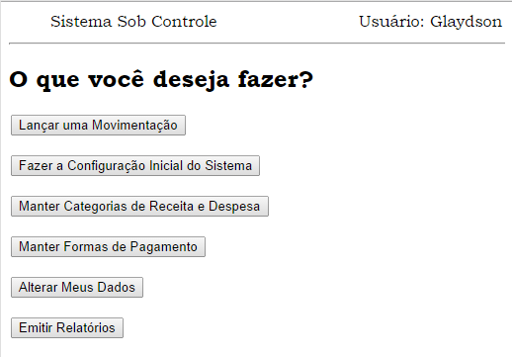

### Comandos

|  |  |
| --- | --- |
| *Nome* | *Ação* |
| Lançar uma Movimentação | Exibe a interface I02 |
| Fazer a Configuração Inicial do Sistema | Aciona o UC04 |
| Manter Categorias de Receita e Despesa | Aciona o UC05 |
| Manter Formas de Pagamento | Aciona o UC09 |
| Alterar Meus Dados | Aciona o UC11 |
| Emitir Relatórios | Aciona o UC10 |

## Interface I02 – Lançamento de Movimentação

### Esboço da Interface

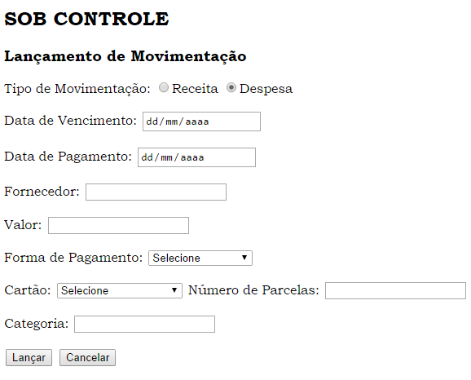

### Campos

|  |  |  |  |
| --- | --- | --- | --- |
| *Nome* | *Tipo* | *Valores Válidos* | *Observações* |
| Tipo de Movimentação | Botão de rádio | Receita ou Despesa | Obrigatório |
| Data de Vencimento | Calendário para seleção de uma data. | Data válida | Obrigatório, preenchido inicialmente com a data atual |
| Data de Pagamento | Calendário para seleção de uma data | Data válida | Obrigatório no caso de Despesa. No caso de Receita, mudar para Data de Recebimento |
| Fornecedor | Texto |  | Obrigatório. Ao iniciar o preenchimento do campo, o sistema deverá auto completar com Fornecedores já cadastrados. |
| Valor | Numérico, moeda | Valor positivo | Obrigatório. |
| Forma de Pagamento | Caixa de Seleção | Selecionar entre formas de pagamento cadastradas. | Obrigatório e exibível somente no caso de Despesa. |
| Cartão | Caixa de Seleção | Selecionar entre os cartões cadastrados. | Exibido somente caso seja escolhido “Cartão” no campo Forma de Pagamento |
| Número de parcelas | Numérico | Valor inteiro positivo | Exibido somente caso seja escolhido “Cartão” no campo Forma de Pagamento. |
| Categoria |  | Categoria cadastrada. | Obrigatório. |

### Comandos

|  |  |
| --- | --- |
| *Nome* | *Ação* |
| Lançar | Lança a movimentação na data corrente. |

# Regras de Negócio Específicas

## RN01 – Lançamento de Despesa paga em Cartão com parcelamento

No caso de Movimentação de Despesa paga em Cartão, o Usuário deve informar a quantidade de parcelas em que a despesa será paga. Nesse caso, o Sistema deverá criar um lançamento de despesa para cada parcela, sendo que cada lançamento deverá ter como vencimento a data de vencimento da fatura do cartão em cada um dos meses subsequentes.